Presseinformation

Neue RAFIX-Meldeleuchte rot/grün

RAFI erweitert sein Befehlsgeräte-Programm RAFIX 22 FS⁺ um eine Meldeleuchte mit integrierter roter und grüner LED mit der sich drei Meldezustände in einer Leuchte anzeigen lassen: Die im Ruhezustand neutral weiße, transluzente Blende signalisiert den regulären Betriebszustand mit grüner und Störungen mit roter Ausleuchtung. Die Leuchten haben einen Durchmesser von 29,8 mm und eine Aufbauhöhe von 14,4 mm. Durch die gewölbte Oberfläche sind die Anzeigen auch seitlich gut zu erkennen. Wie alle Befehls- und Meldegeräte der Serie RAFIX 22 FS⁺ sind sie für Standardeinbauöffnungen von 22,3 mm dimensioniert und verfügen über die frontseitige Schutzart IP65. Die Einbautiefe beträgt 25,25 mm. Die Anzeige verschiedener Zustände wird durch getrennte, verpolungsgeschützte Anschlüsse für 2,8 mm x 0,8 mm-Flachstecker und Betriebsspannungen von 8 VDC bis 30 VDC ermöglicht.
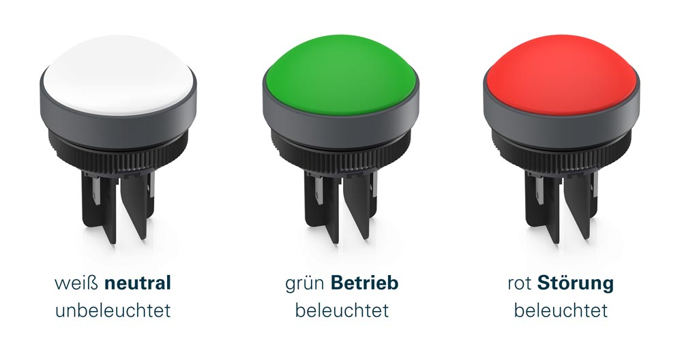
Bild: Die neue RAFIX 22 FS⁺ Meldeleuchte in drei Zuständen

Bilder: | RAFIX_22_FS-Meldeleuchten_DE | Zeichen: | 870
Dateiname: | 202014009_PM_RAFIX_22_FS-Meldeleuchten_mit_rot-gruen-LED | Datum: | 21.07.2020

Über die RAFI-Gruppe
Das im Jahr 1900 gegründete Unternehmen entwickelt und produziert elektromechanische Bauelemente und Systeme für die Mensch-Maschine-Kommunikation. Dazu gehören Taster, Schalter, Touchscreens und Bediensysteme sowie elektronische Baugruppen. RAFI-Produkte werden eingesetzt in der Automation und Medizintechnik, im Maschinen- und Anlagenbau, in Straßen- und Schienenfahrzeugen, in Haushaltsgeräten sowie in der Telekommunikation. Die RAFI-Gruppe agiert weltweit mit über 2.000 Mitarbeitern an Standorten in Deutschland, Europa, China und USA. Der Hauptsitz der RAFI-Firmengruppe befindet sich in Berg bei Ravensburg.

Kontakt:  RAFI GmbH & Co. KG  Artur Krug  Ravensburger Straße 128-134  88276 Berg  Tel.: 0751 89-1307  Fax: 0751 89-1300  E-Mail: artur.krug@rafi.de  Internet: www.rafi.de |  | gii die Presse-Agentur GmbH  Immanuelkirchstraße 12  10405 Berlin  Tel.: 030 53 89 65-0  Fax: 030 53 89 65-29  E-Mail: info@gii.de  Internet: www.gii.de

